TP2 PFO

1-Echauffement
Q1-Quand load et inc sont à 1 et que l’on modifie la valeur d’entrée, la valeur de sortie stagne alors qu’elle devrait changer au prochain coup d’horloge
Q2-On remplace le XOR pour un simple OR

3-
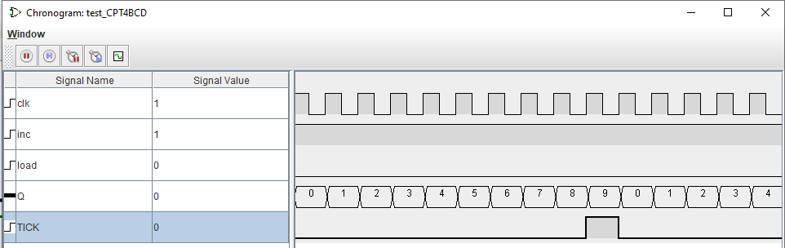
4-Conception compteur BCD 8 bits modulo P
a) Valeur max de P = 99
b) 1001 1001

